VPN კავშირის დამყარება
ყურადღება! ეს ინსტრუქცია ეხება მხოლოდ იმ მომხმარებლებს, ვისაც ეს ფაილი დაეგზავნა!!!
უკვე არსებული VPN-ის შემთხვევაში აღწერილი ქმედებები დაბლოკავს უკვე არსებულ კავშირს!!!

მას შემდეგ, რაც თქვენი მოთხოვნა VPN კავშირის მოწყობის შესახებ დაკმაყოფილდება, სახლიდან სამინისტროს ელექტრონულ რესურსებთან (მათ შორის დეს სისტემასთან) დასაკავშირებლად საჭიროა ჩამოტვირთოთ სპეციალური ფაილი, რისთვისაც უნდა შეხვიდეთ მისამართზე:
https://www.moh.gov.ge/vpn.msi
ამისთვის აღნიშნული მისამართი დააკოპირეთ და გადაიტანეთ ინტერნეტ ბრაუზერში (მაგალითად ქრომში), ამ მისამართიდან გადმოიწერება ფაილი vpn.msi. დაელოდეთ მის სრულ გადმოწერას და და გაუშვით მაუსის დაკლიკვით, გააგრძელეთ ინსტალაციის პროცესი (Run), შემდეგ ფანჯარაში უპასუხეთ “NEXT>”, შემდეგში კი მონიშნეთ ტექსტი „I Accept the ……“, რის შემდეგაც დააკლიკეთ გააქტიურებულ “NEXT>”-ს, ამის შემდეგ დააჭირეთ “Install”. როცა ინსტალაცია დასრულდება დააჭირეთ „Finish“.
Windows-ის დაინსტალებულ პროგრამებში მოძებნეთ და გაუშვით აპლიკაცია Cisco AnyConnect Secure Mobility Client, რომელიც მოგთხოვთ VPN სახელს. ჩაწერეთ შესაბამის გრაფაში vpn.moh.gov.ge და დააჭირეთ „connect“ (იხ. სურათი 1).
სურათი 1
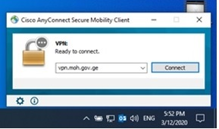

ჩამოშლილ გრაფებში შეიტანეთ მომხმარებლის სახელი და პაროლი (ის იდენტურია სამსახურეობრივ კომპიუტერში შესასვლელი მომხმარებლის სახელისა და პაროლის (იხ. სურათი 2).

სურათი 2
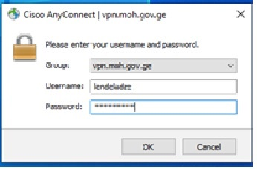

დაეთანხმეთ („OK”). მცირე ხნის შემდეგ დამყარდება VPN კავშირი და თქვენ გაგიაქტიურდებათ იმ რესურსებთან წვდომა, რომელიც გაწერილია თქვენთვის, ამ კავშირის ფარგლებში.
გაითვალისწინეთ, რომ ყველა შესვლაზე (ანუ Cisco AnyConnect Secure Mobility Client-ის ახლიდან გაშვებისას) სისტემა მოგთხოვთ სურათი 2-ით განსაზღვრულ ქმედებებს (მომხმარებლის და პაროლის დამახსოვრება არ ხდება - ასეთია ვენდორის უაფრთხოების პოლიტიკა).

VPN კავშირი საშუალებას გაძლევთ შეხვიდეთ იმ სისტემებში, რომლებიც ფუნქციონირებენ სამინისტროს შენობიდან; მათ შორის, დოკუმენტბრუნვის ელექტრონულ სისტემაში (დეს) შეგიძლიათ შეხვიდეთ Firefox ბროუზერიდან, შემდეგი მისამართით: 172.17.8.32 .
ე.წ. djvu ფაილების გახსნის პრობლემის ან საჭირო ფონტების არქონის შემთხვევაში უნდა შეხვიდეთ „დეს“-ში და პირველივე გვერდზე, ტექნიკური უზრუნველყოფის ქვემოთ მისამართებში აირჩიოთ პრობლემის შესაბამისი დასახელება, გადმოწერეთ სათანადო ფაილები და მიჰყევით ინსტალაციის ინსტრუქციას (იხ სურათი 3, წითლად მონიშნული).

სურათი 3
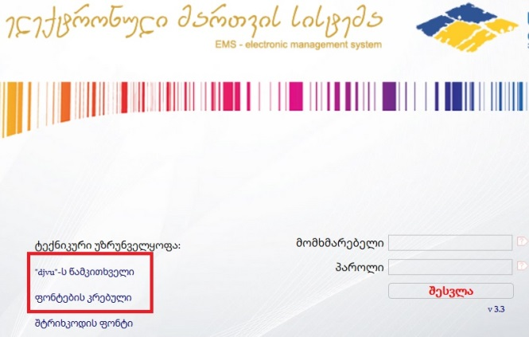

მათთვის, ვისაც აქვს სამინისტროს ელექტრონულ ფოსტა (moh.gov.ge), ელექტრონულ ფოსტაში შესასვლელად ინტერნეტ ბროუზერიში (მაგალითად ქრომში) უნდა აკრიფოთ mail2.moh.gov.ge, რომლის შემდეგ, გამოსულ ფანჯარაში, შეგაქვთ თქვენი მომხმარებლის სახელი და პაროლი (ის იდენტურია სამსახურეობრივ კომპიუტერში შესასვლელი მომხმარებლის სახელისა და პაროლის). აუცილებელია შეიტანოთ მხოლოდ სახელი, @moh.gov.ge - ს გარეშე (იხ. სურათი 4, წითლად მონიშნული).

სურათი 4
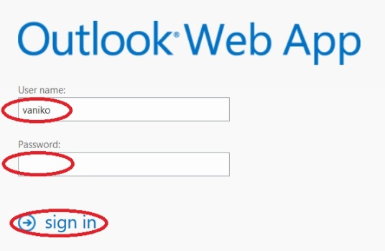

სოციალური მომსახურების სააგენტოს თანამშრომელთათვის ელექტრონულ ფოსტაში შესვლა ხორციელდება მისამართზე: mail.ssa.gov.ge.

ფაილების გასაზიარებლად Google Drive რესურსის გამოყენება
ინსტრუქცია განკუთვნილია ყველა მომხმარებლისთვის

თუ თქვენ არ გაქვთ Google-ის ელექტრონული ფოსტის მომხმარებელი (სახელი@gmail.com), საჭიროა შექმნათ ის, რისთვისაც უნდა შეხვიდეთ მისამართზე gmail.com და მიყვეთ ინსტრუქციას. Google-ის ელექტრონული ფოსტის მომხმარებლის შექმნის შემდეგ (ან მისი უკვე არსებობის შემთხვევაში) შეგიძლიათ გამოიყენოთ Google-ის ერთერთი ინსტრუმენტი Google Drive, რომელიც უზრუნველყოფს ფაილების ატვირთვას და გაზიარებას.
შედით ქრომის ინტერნეტ ბრაუზერში (ან სხვა ბრაუზერიდან მისამართზე gmail.com). მარჯვენა მხარეს დაინახავთ შესაბამის მიშანს (იხ. სურათი 1)
სურათი 1
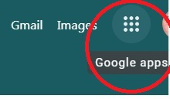

მასზე დაკლიკვით გამოდის გუგლის აპლიკაციები, სადაც არის აპლიკაცია სახელწოდებით „Drive” (იხ, სურათი 2, წითლად მონიშნული)
სურათი 2
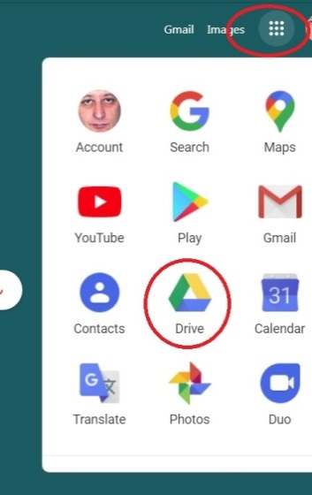

გამოსულ ფანჯარაში გამოჩნდება თქვენს მიერ ატვირთული ყველა ფაილი. ახლის ასატვირთად დააკლიკეთ „New“ (იხ. სურათი 3, წითლად მონიშნული)
სურათი 3
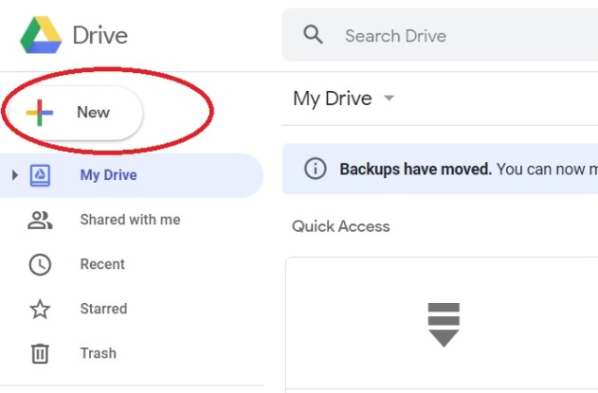

გამოდის ფანჯარა, სადაც დააკლიკავთ „File Upload“-ს (იხ, სურათი 4)

სურათი 4
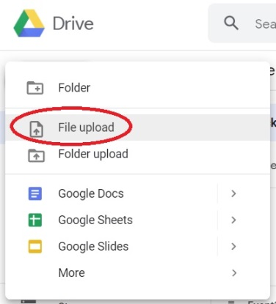

გამოსულ ფანჯარაში შეგიძლიათ მოძებნოთ საჭირო ფაილი. მისი არჩევის შემდეგ დაიწყება ფაილის ატვირთვა, რომლის დასრულების შესახებ მარჯვენა დაბლა კუთხეში გამოვა შეტყობინება (იხ. სურათი 5). აუცილებელია დაელოდოთ ფაილის სრულ ატვირთვას, ანუ ამ შეტყობინების გამოსვლას.

სურათი 5
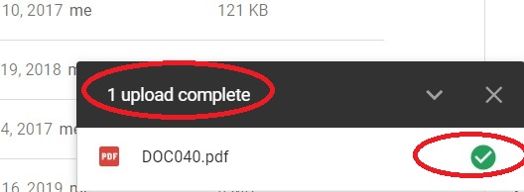

ატვირთვის შემდეგ ეს ფაილი დაემატება უკვე ატვირთული ფაილების ჩამონათვალს. მოძბნეთ ის ამ ჩამონათვალში და დააკლიკეთ მაუსის მარჯვენა კლავიშით. გამოვა მენიუ, სადაც უნდა აირჩიოთ “Share” (იხ.სურათი 6)
სურათი 6
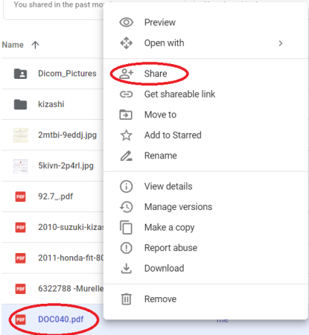

შემდეგ ფანჯარაში შეგიძლიათ შეიტანოთ ერთი ან რამდენიმე მეილის მისამართი, რომელთთვისაც აპირებთ ფაილის გაზიარებას. ამ ფანჯარაში ასევე შეგიძლიათ მონიშნოთ ჩამომტვირთავის მიერ ფაილზე ზემოქმედების უფლებები - შეუძლია შესწორება, შეუძლია დაკომენტარება, შეუძლია ნახვა. (იხ. სურათი 7)
მეილების ჩამონათვალის და სხვა საჭირო ინფორმაციის შეტანას ადასტურებთ „Done”-ით. ამის შემდეგ მეილების ჩამონათვალში არსებულ ყველა მისამართზე გაიგზავნება სათნადო შეტყობინება და ფაილის ჩამოსატვირთად საჭირო მისამართი.

სურათი 7
